**MATLAB课程实验作业五**

**实验目的：调制解调，采样定理**

**实验要求：**

1、要求在MATLAB环境下运行验收，独立完成不得与他人共享。

2、会解释程序中每一行语句。

一、已知基带信号 $x\left(t\right)=cos(2πt)$，调制信号 $y(t)=cos(2πt)·cos(20πt)$，其中时间*t*的范围为 $-2:0.02:2$ (采样率为50Hz)，画出 $x(t)$ 的时域波形和幅度谱，并利用 $cos(20πt)$ 信号对 $y(t)$ 利用进行解调，绘制出 $y(t)$ 和解调后信号的幅度谱。以上图形在一个figure中利用subplot进行绘制，幅度谱的横坐标设置为*Hz*，从而观察基带信号、调制信号、解调信号的频谱变化。

二、所示框图实现调制解调功能，输入信号为*e*(*t*)=sin(*π*(*t*-5))/(*π*(*t*-5))，时间*t*的范围为0:0.01:10(采样率为100*Hz*)，利用subplot绘制出输入信号 $e(t)$、调制信号 $x(t)$、解调信号 $y(t)$ 及最后输出信号 $r(t)$ 的时域波形，并进行比较；在另一个figure中同样利用subplot绘制出输入信号、调制信号、解调信号及最后输出信号*r*(*t*)的幅度谱，并进行比较。绘制 $H(s)$ 的在 $[{10}^{-1},{10}^{2}]$ 幅度谱，并说明作用。

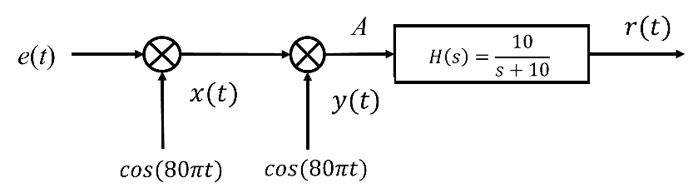

三、为了观察不同采样频率对于信号频率分量的影响，用不同采样频率对信号 $\frac{sin⁡(10πt)}{10πt}$ 进行采样，*t*的时间范围[-1 1]，采样序列进行FFT变换并画出其幅度谱，观察不同采样信号的幅度频谱差异。

* 1. 以时间间隔*Ts*=0.2对上面信号采样，画出其幅度频谱；
  2. 以时间间隔*Ts*=0.05对上面信号采样，画出其幅度频谱；

分析两种采样率后信号频谱的差异及其原因。